Niveaubestimmende Aufgabe zum Fachlehrplan
Betriebs- und Volkswirtschaftslehre
Fachgymnasium

„Die Krage Transport GmbH investiert in einen neuen Kleintransporter“

Schuljahrgänge 12/13

(Arbeitsstand: 20.06. 2017)

Niveaubestimmende Aufgaben sind Bestandteil des Lehrplankonzeptes für das Gymnasium und das Fachgymnasium. Die nachfolgende Aufgabe soll Grundlage unterrichtlicher Erprobung sein. Rückmeldungen, Hinweise, Anregungen und Vorschläge zur Weiterentwicklung der Aufgabe senden Sie bitte über die Eingabemaske (Bildungsserver) oder direkt an andrea.neubauer@lisa.mb.sachsen-anahlt.de.

An der Erarbeitung der niveaubestimmenden Aufgabe haben mitgewirkt:
Bergner, Frank Halle
Franz, Barbara Weißenfels
Müller, Sonja Quedlinburg
Strauch, Sylvia Dessau-Roßlau (Leitung der Fachgruppe)

Herausgeber im Auftrag des Ministeriums für Bildung des Landes Sachsen-Anhalt:
Landesinstitut für Schulqualität und Lehrerbildung Sachsen-Anhalt
Riebeckplatz 09
06110 Halle

Die vorliegende Publikation, mit Ausnahme der Quellen Dritter, ist unter der „Creative Commons“-Lizenz veröffentlicht.

CC BY-SA 3.0 DE http://creativecommons.org/licenses/by-sa/3.0/de/

Sie dürfen das Material weiterverbreiten, bearbeiten, verändern und erweitern. Wenn Sie das Material oder Teile davon veröffentlichen, müssen Sie den Urheber nennen und kennzeichnen, welche Veränderungen Sie vorgenommen haben. Sie müssen das Material und Veränderungen unter den gleichen Lizenzbedingungen weitergeben.
Die Rechte für Fotos, Abbildungen und Zitate für Quellen Dritter bleiben bei den jeweiligen Rechteinhabern, diese Angaben können Sie den Quellen entnehmen. Der Herausgeber hat sich intensiv bemüht, alle Inhaber von Rechten zu benennen. Falls Sie uns weitere Urheber und Rechteinhaber benennen können, würden wir uns über Ihren Hinweis freuen.

„Die Krage Transport GmbH investiert in einen neuen Kleintransporter“
Qualifikationsphase
Die Krage Transport GmbH ist ein Speditionsbetrieb mit einem Fuhrpark von zurzeit 20 LKW und Kleintransportern. Jetzt muss ein Kleintransporter ersetzt werden. Dazu wurden folgende Angebote eingeholt und gegenübergestellt:

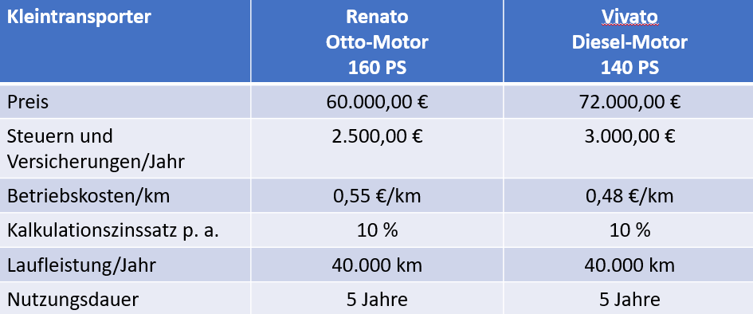

Momentan wird für Transportleistungen ein Kilometerpreis von 1,05 €/km berechnet.

Sie und ihr Team sollen für eine Beratung der Geschäftsleitung über die anstehende Investitionsentscheidung die Tagesordnungspunkte (TOP) 1 bis 3 vorbereiten. Dazu erhalten Sie folgende Arbeitsaufträge:

TOP 1: Investitionsarten

Der Kauf eines neuen Kleintransporters bedeutet für die Krage Transport GmbH eine Investition. Recherchieren Sie im Internet die Investitionsarten nach der Art des beschafften Vermögens, nach dem Finanzierungsanlass sowie nach der Wirkung. Stellen Sie diese übersichtlich dar und ordnen Sie die anstehende Investition jeweils begründet zu.

TOP 2: Vergleich der Investitionsobjekte mittels statischer Investitionsrechnung

Der Geschäftsführer der Krage Transport GmbH erwartet von Ihnen, dass Sie die beiden vorliegenden Angebote für einen Kleintransporter hinsichtlich Kosten, Gewinn, Rentabilität und Amortisation vergleichen. Der Vergleich soll zunächst unabhängig von nicht quantifizierbaren Unterschieden stattfinden.

Erarbeiten Sie sich im Team die Arten der Investitionsrechnung mithilfe eines Gruppenpuzzles. Dazu finden Sie sich zunächst in Ihrer Stammgruppe ein und beachten Sie die Arbeitsanweisungen der Materialien 1.2 bis 1.5. Nutzen Sie für den Vergleich der Investitionen mittels der statischen Investitionsrechnung die Übersicht in Material 1.1.

Unterbreiten Sie auf der Basis der durchgeführten Investitionsrechnungen einen begründeten Investitionsvorschlag.

TOP 3: Vor- und Nachteile der statischen Investitionsrechnung

Die durchgeführte statische Investitionsrechnung ist mit Vor- und Nachteilen verbunden. Fassen Sie diese mit Hilfe eines Partnerinterviews im Material 2 zusammen. Beachten Sie auch nicht quantifizierbare Unterschiede.

Material

1 | Gruppenpuzzle
1.1 | Übersicht über die statischen Verfahren der Investitionsrechnung
1.2 | Kostenvergleichsrechnung
1.3 | Gewinnvergleichsrechnung
1.4 | Amortisationsvergleichsrechnung
1.5 | Rentabilitätsvergleichsrechnung
2 | Partnerinterview
2.1 | Vor- und Nachteile der statischen Investitionsrechnung I
2.2 | Vor- und Nachteile der statischen Investitionsrechnung II

Statische Verfahren der Investitionsrechnung Material 1.1
Verfahren | Kostenvergleichs-  rechnung |  | Gewinnvergleichs-  rechnung |  |  | Amortisations-  vergleichsrechnung |  | Rentabilitäts-  rechnung
Vorgehen
Beispielobjekt | „Renato“ | „Vivato“ | „Renato“ | „Vivato“ |  | „Renato“ | „Vivato“ | „Renato“ | „Vivato“
Berechnung | 12.000,00 €  + 2.500,00 €  + 3.000,00 €  + 22.000,00 €  = 39.500,00 €  Kges/Jahr  K/km = 0,99 € |  | E = 42.000,00 €  -Kges = 39.500,00 €  G/Jahr = 2.500,00 €  G/km = 0,06 € |  |  | = 60.000,00 €  (2.500,00 € +  12.000,00 €)  = 4,13 Jahre |  | = 5.500,00 € * 100  30.000,00 €  = 18,33 %
Entscheidung

Statische Investitionsrechnungen Material 1.2
Kostenvergleichsrechnung

Bei der Kostenvergleichsrechnung werden die Kosten von geplanten Investitionsobjekten miteinander verglichen. Die Berechnung kann sich
auf die gesamte Nutzungsdauer oder auch auf einzelne Perioden beziehen.
Bild: https://de.wikipedia.org/wiki/Mercedes-Benz_Sprinter (9.02.2017)

Das kostengünstigste Investitionsobjekt wird ermittelt.

Dabei werden die Kosten für ein Investitionsobjekt in Kapitalkosten (kalkulatorische Zinsen und Abschreibungen) sowie Betriebskosten (Personal-, Material-, Instandhaltungs-, Raumkosten und Steuern/Versicherungen) eingeteilt.

Beachten Sie, dass der zum Zeitpunkt der Investition eingesetzte Kapitalbetrag bis zum Ende des letzten Nutzungsjahres kontinuierlich in die Unternehmung zurückfließt. Deshalb ist der durchschnittlich im Unternehmen gebundene Kapitalbetrag nur halb so hoch wie der Anschaffungswert. Die durchschnittlichen jährlichen Zinsen lassen sich ermitteln, indem das durchschnittlich gebundene Kapital mit dem Zinssatz multipliziert wird.

- Bilden Sie eine Stammgruppe.
- Lesen Sie Ihren Text.
- Tragen Sie das Wichtigste des Verfahrens „Kostenvergleichsrechnung“ in folgendem Kasten zusammen:
Verfahren | Kostenvergleichsrechnung
Vorgehen
Beispielobjekt  Berechnung | „Renato“ | „Vivato“
Abschreibung .12.000,00 €
Steuern/Vers. + 2.500,00 €
kalk. Zinsen + 3.000,00 €
Betriebskosten+ 22.000,00 €
= 39.500,00 €
Kges/Jahr

k/km = 0,99 €
Entscheidung

- Berechnen Sie die Werte für den Typ „Vivato“. Legen Sie die Ausgangssituation zugrunde.
- Gehen Sie in Ihre Expertengruppe und tauschen Sie sich zu Ihren Notizen aus.
- Kehren Sie in Ihre Stammgruppe zurück und geben Sie Ihre Notizen an die anderen Stammgruppenmitglieder weiter.
Statische Investitionsrechnungen Material 1.3
Gewinnvergleichsrechnung

Die Gewinnvergleichsrechnung erfolgt eine Gegenüberstellung der erwarteten Kosten mit den voraussichtlichen Erlösen.

Die Erlöse der einzelnen Investitionsobjekte können sich aus folgenden Gründen voneinander unterscheiden:

- unterschiedliche quantitative Leistungsfähigkeit (Kapazität), sodass bei gleichem Preis pro Einheit die Erlöse pro Periode unterschiedlich sind,

- unterschiedliche qualitative Leistungsfähigkeit, sodass der Preis pro Stück unterschiedlich hoch ist. Bei gleicher Kapazität ist damit auch der Erlös pro Periode höher.

Mit Hilfe der Gewinnvergleichsrechnung wird ermittelt, welches Investitionsobjekt den höheren Gewinn erzielt.

- Bilden Sie eine Stammgruppe.
- Lesen Sie Ihren Text.
- Tragen Sie das Wichtigste des Verfahrens „Gewinnvergleichsrechnung“ in folgendem Kasten zusammen.

Verfahren | Gewinnvergleichsrechnung
Vorgehen
Beispielobjekt  Berechnung | „Renato“ | „Vivato“
E = 42.000,00 €
-Kges = 39.500,00 €
G/Jahr = 2.500,00 €

G/km = 0,06 €
Entscheidung
- Berechnen Sie die Werte für den Typ „Vivato“. Legen Sie die Ausgangssituation zugrunde.
- Gehen Sie in Ihre Expertengruppe und tauschen Sie sich zu Ihren Notizen aus.
- Kehren Sie in Ihre Stammgruppe zurück und geben Sie Ihre Notizen an die anderen Stammgruppenmitglieder weiter.

Statische Investitionsrechnungen Material 1.4
Amortisationsvergleichsrechnung

Die Amortisationsvergleichsrechnung ermittelt die Wiedergewinnungszeit (Amortisationszeit) des investierten Kapitals.

Beachten Sie, dass nur diejenigen Beträge als Rückflüsse zu berücksichtigen sind, denen keine unmittelbaren Auszahlungen gegenüberstehen. Aus diesem Grund tragen neben dem durchschnittlichen jährlichen Gewinn auch die Abschreibungen zur Wiedergewinnung des einmal investierten Kapitals bei. Die Amortisationszeit wird wie folgt berechnet:

Amortisationszeit | = Anschaffungswert
 | Gewinn + Abschreibungen

Vergleicht man mehrere alternative Investitionsobjekte, ist das Objekt mit der kürzesten Amortisationszeit zu wählen.

- Bilden Sie eine Stammgruppe.
- Lesen Sie Ihren Text.
- Tragen Sie das Wichtigste des Verfahrens „Amortisationsvergleichsrechnung“ in folgendem Kasten zusammen:

Verfahren | Amortisationsvergleichsrechnung
Vorgehen
Beispielobjekt  Berechnung | „Renato“ | „Vivato“
= 60.000,00 €
(2.500,00 € +
12.000,00 €)

= 4,13 Jahre
Entscheidung

- Berechnen Sie die Werte für den Typ „Vivato“. Legen Sie die Ausgangssituation zugrunde.
- Gehen Sie in Ihre Expertengruppe und tauschen Sie sich zu Ihren Notizen aus.
- Kehren Sie in Ihre Stammgruppe zurück und geben Sie Ihre Notizen an die anderen Stammgruppenmitglieder weiter.

Statische Investitionsrechnungen Material 1.5
Rentabilitätsvergleichsrechnung

Die Rentabilität berechnet die Verzinsung des eingesetzten Kapitals, d. h. der erzielte Gewinn wird ins Verhältnis zum durchschnittlich gebundenen Kapital gesetzt.

Rentabilität | = Gewinn * 100
durchschnittlich. eingesetztes Kapital

Beachten Sie, dass die so ermittelte Rentabilität die Verzinsung des investierten Gesamtkapitals anzeigt. Deshalb werden die kalkulatorischen Zinsen als Kostenbestandteil nicht berücksichtigt.

Jedes Unternehmen hat seinen eigenen Rentabilitätsanspruch, der erfüllt werden sollte.

- Bilden Sie eine Stammgruppe.
- Lesen Sie Ihren Text.
- Tragen Sie das Wichtigste des Verfahrens „Rentabilitätsvergleichsrechnung“ in folgendem Kasten zusammen:

Verfahren | Rentabilitätsvergleichsrechnung
Vorgehen
Beispielobjekt  Berechnung | „Renato“ | „Vivato“
= 5.500,00 € * 100
30.000,00 €

= 18,33 %
Entscheidung

- Berechnen Sie die Werte für den Typ „Vivato“. Legen Sie die Ausgangssituation zugrunde.
- Gehen Sie in Ihre Expertengruppe und tauschen Sie sich zu Ihren Notizen aus.
- Kehren Sie in Ihre Stammgruppe zurück und geben Sie Ihre Notizen an die anderen Stammgruppenmitglieder weiter.

Partnerinterview I Material 2.1

Definition Statische Investitionsrechnung

Die statische Investitionsrechnung lässt sich als Einperiodenverfahren bezeichnen, da sie die der Investitionsentscheidung zu Grunde liegenden Werte für eine durchschnittliche Periode (z. B. ein Jahr) berechnet. Im Gegensatz dazu berücksichtigt die dynamische Investitionsrechnung (Mehrperiodenverfahren) alle Perioden, über die die Investition Auszahlungen und Einzahlungen generiert.

Arten statischer Investitionsrechenverfahren

Zu den statischen Investitionsrechenverfahren zählen die folgenden:
Kosten-, Gewinn-, Rentabilitätsvergleichsrechnung sowie Amortisationsrechnung

Vorteile und Nachteile der statischen Investitionsrechenverfahren

Vorteile
Zu den Vorteilen der statischen Investitionsrechenverfahren gehört sicherlich die einfache, mit geringem Datenbeschaffungs- und Berechnungsaufwand verbundene Anwendung.

Nachteile
Zu den Nachteilen zählen die Betrachtung einer durchschnittlichen Periode sowie die Vernachlässigung des time value of money-Gedankens (Zeitwert des Geldes). Der Zeitwert des Geldes bezeichnet die Tatsache, dass es nicht "egal" ist, wann jemand Gelder aus einem Investitionsprojekt erzielt. Je früher Gelder zufließen, umso besser, da das Geld dann entsprechend anderweitig angelegt werden kann: 100 Euro, die ich heute erhalte, sind mehr wert als 100 Euro, die ich erst in einem Jahr erhalte.
Darüber hinaus werden lediglich Zahlen bzw. Geldbeträge verglichen – z. B. bei der Kostenvergleichsrechnung die Kosten zweier Maschinen –, während andere qualitative Kriterien wie z. B. Sicherheitsaspekte, Lärmbelastung, … nicht einbezogen werden.

Arbeitsauftrag
- Lesen Sie den Text.
- Beantworten Sie Frage 1 im Kasten.
- Erläutern Sie Ihrem Partner Ihre Beantwortung von Frage 1 und lassen Sie sich im Gegenzug von Ihm die Beantwortung der Frage 2 erläutern.

Frage 1
Erläutern Sie die Vorteile der statischen Investitionsrechenverfahren.
Frage 2
Erläutern Sie die Nachteile der statischen Investitionsrechenverfahren.

Partnerinterview II Material 2.2

Definition Statische Investitionsrechnung

Die statische Investitionsrechnung lässt sich als Einperiodenverfahren bezeichnen, da sie die der Investitionsentscheidung zu Grunde liegenden Werte für eine durchschnittliche Periode (z. B. ein Jahr) berechnet. Im Gegensatz dazu berücksichtigt die dynamische Investitionsrechnung (Mehrperiodenverfahren) alle Perioden, über die die Investition Auszahlungen und Einzahlungen generiert.

Arten statischer Investitionsrechenverfahren
Zu den statischen Investitionsrechenverfahren zählen die folgenden:
Kosten-, Gewinn-, Rentabilitätsvergleichsrechnung sowie Amortisationsrechnung

Vorteile und Nachteile der statischen Investitionsrechenverfahren

Vorteile
Zu den Vorteilen der statischen Investitionsrechenverfahren gehört sicherlich die einfache, mit geringem Datenbeschaffungs- und Berechnungsaufwand verbundene Anwendung.

Nachteile
Zu den Nachteilen zählen die Betrachtung einer durchschnittlichen Periode sowie die Vernachlässigung des time value of money-Gedankens (Zeitwert des Geldes). Der Zeitwert des Geldes bezeichnet die Tatsache, dass es nicht "egal" ist, wann jemand Gelder aus einem Investitionsprojekt erzielt. Je früher Gelder zufließen, umso besser, da das Geld dann entsprechend anderweitig angelegt werden kann: 100 Euro, die ich heute erhalte, sind mehr wert als 100 Euro, die ich erst in einem Jahr erhalte.
Darüber hinaus werden lediglich Zahlen bzw. Geldbeträge verglichen – z. B. bei der Kostenvergleichsrechnung die Kosten zweier Maschinen –, während andere qualitative Kriterien wie z. B. Sicherheitsaspekte, Lärmbelastung, … nicht einbezogen werden.

Arbeitsauftrag
- Lesen Sie den Text.
- Beantworten Sie Frage 2 im Kasten.
- Erläutern Sie Ihrem Partner Ihre Beantwortung von Frage 2 und lassen Sie sich im Gegenzug von Ihm die Beantwortung der Frage 1 erläutern.

Frage 1
Erläutern Sie die Vorteile der statischen Investitionsrechenverfahren.
Frage 2
Erläutern Sie die Nachteile der statischen Investitionsrechenverfahren.

Einordnung in den Fachlehrplan Fachgymnasium Wirtschaft Betriebs- und Volkswirtschaftslehre

Kompetenzschwerpunkt
Investitionen und Finanzierungen in Unternehmen darstellen, analysieren und überprüfen
zu entwickelnde Schlüsselkompetenzen
- in wirtschaftlichen Zusammenhängen eigenverantwortlich handeln
- Sachverhalte mit mathematischen Mitteln wahrnehmen und verstehen
- miteinander achtungsvoll umgehen und konstruktiv handeln
zu entwickelnde fachspezifische Kompetenzen
- die unterschiedlichen Einteilungsmöglichkeiten der Investitionsarten beschreiben
- die Vorteilhaftigkeit von Investitionsvorhaben mithilfe finanzmathematischer Modelle beurteilen
- mithilfe statischer Investitionsrechnungen betriebliche Entscheidungen treffen
Bezug zu grundlegenden Wissensbeständen
- Investitionsarten nach der Art des beschafften Vermögens, nach der Wirkung auf den Vermögensumfang, nach der Unterscheidung des Investitionszieles
- Statische Investitionsrechnung ohne Restwert: Kosten-, Gewinn- und Rentabilitätsvergleichsrechnung, Amortisationsrechnung

Anregungen und Hinweise zum unterrichtlichen Einsatz

Die Schülerinnen und Schüler recherchieren im Internet die Investitionsarten nach der Art des beschafften Vermögens, nach der Wirkung auf den Vermögensumfang, nach dem Investitionsziel sowie nach dem Finanzierungsanlass. Sie fassen ihre Rechercheergebnisse in einer übersichtlichen Darstellung zusammen und ordnen die anstehende Investition begründet den Investitionsarten zu.
Mithilfe eines Gruppenpuzzles erschließen sich die Schülerinnen und Schüler die statische Investitionsrechnung und wenden die gewonnenen Erkenntnisse bei der Aufgabenstellung an. Die Zeitvorgaben für die einzelnen Abschnitte des Gruppenpuzzles sind je nach Leistungsstand des jeweiligen Kurses vorzugeben.
Die Vor- und Nachteile der statischen Investitionsrechnung werden in einem Partnerinterview zusammengefasst.
Die Arbeitszeit für die Lösung der niveaubestimmenden Aufgabe beträgt ca. 180 min.

Variationsmöglichkeiten

Die Aufgabe 1 kann auch in Partnerarbeit erarbeitet werden.

Das Gruppenpuzzle kann zur Kenntnissicherung auch durch eine Präsentation im Plenum abgeschlossen werden.

Die Aufgaben 2 und 3 können ohne Materialien als Lernerfolgskontrolle nach der Behandlung des Kompetenzschwerpunktes eingesetzt werden.

Erwarteter Stand der Kompetenzentwicklung
Aufgabe | erwartete Schülerleistung | AFB  prozent. Anteil
1 | Die Schülerinnen und Schüler können  - mithilfe der Internetrecherche verschiedene Investitionsarten unterscheiden | I/30 %
 | Hinweise zur fachlichen Richtigkeit:
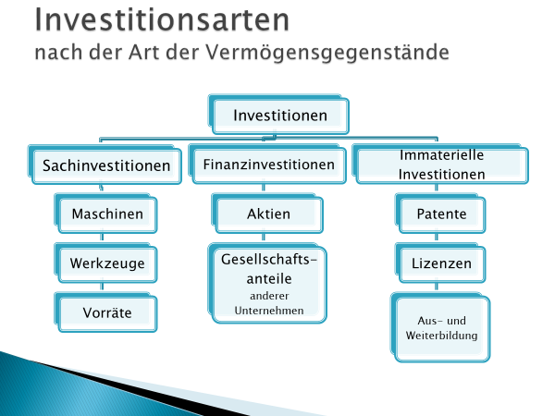
Investition in einen neuen Kleintransporter = Sachinvestition in eine Maschine (Fuhrpark)
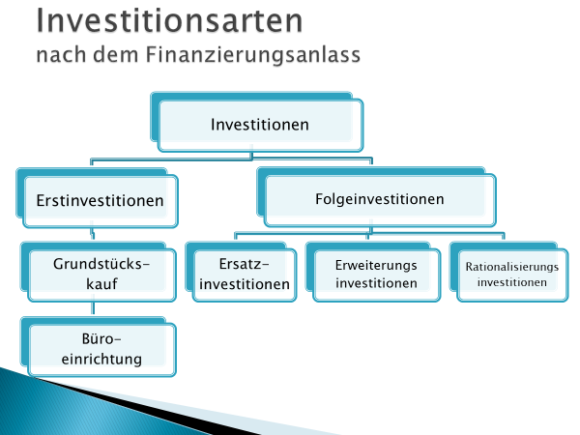
Investition in einen neuen Kleintransporter = Folgeinvestition als Ersatzinvestition

Aufgabe | erwartete Schülerleistung | AFB  prozent. Anteil
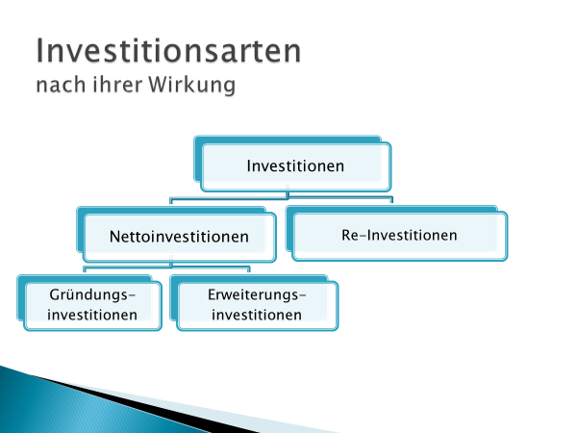
Investition in einen neuen Kleintransporter = Re-Investition

 | Die Schülerinnen und Schüler können  - die anstehende Investition den jeweiligen Investitionsarten richtig zuordnen | II/5 %
Hinweise zur fachlichen Richtigkeit:
- Sachinvestition
- Ersatzinvestition
- Re-Investition

Aufgabe | erwartete Schülerleistung | AFB  prozent. Anteil
2 | Die Schülerinnen und Schüler können  - die statischen Investitionsrechnungen durchführen  Hinweise zur fachlichen Richtigkeit: | II/35 %  III/5 %

Aufgabe | erwartete Schülerleistung | AFB  prozent. Anteil
2 | Die Schülerinnen und Schüler können  - einen begründeten Investitionsvorschlag unterbreiten  Hinweise zur fachlichen Richtigkeit:  Investition in den Renato, weil  - geringe Kosten je km  - höherer Gewinn je km  - schnellere Amortisation  - rentabler | III/15 %
3 | Die Schülerinnen und Schüler können  - die Vor- und Nachteile der statischen Investitionsrechnung beurteilen  - nicht quantifizierbare Unterschiede bei einer Investitionsentscheidung einbeziehen  Hinweise zur fachlichen Richtigkeit:  Frage 1 Erläutern Sie die Vorteile der statischen Investitionsrechenverfahren. - einfache Anwendung - geringer Datenbeschaffungs- und Berechnungsaufwand  Frage 2 Erläutern Sie die Nachteile der statischen Investitionsrechenverfahren. - Betrachtung einer durchschnittlichen Periode - Vernachlässigung des Zeitwertes des Geldes - kein Vergleich qualitativer Kriterien | II/10 %

Nach: Welt der BWL. Abrufbar unter: http://welt-der-bwl.de/Statische-Investitionsrechenverfahren (26.05.2015)
ebd.

